2023年蕴莎（天津）幼儿园招生简章

家长您好！我园为天津市营利性民办幼儿园，按照《2023年西青区幼儿园招生实施方案》相关要求，现公布我园招生简章，请您认真阅读招生简章和温馨提示，按照相关要求进行填报。

一、招生班级：小班

二、招生对象：

凡符合报名条件的年满3周岁（2019年9月1日至2020年8月31日间出生）的幼儿均可报名。

三、招生名额：25人（2个班）

四、收费标准：

（一）保育教育费：按照《天津市民办幼儿园收费管理有关问题的通知》规定，每生6050元/月。

（二）我园提供三餐两点，餐费每生40元/天。

五、报名条件：

1、凡3-4周岁身体健康的适龄幼儿（不限户籍和固定居所）。

2、新生入园要求提供孩子的儿童预防接种证。

六、招生办法：

（一）预约登记：（6月17日-6月19日）

凡拟报名我园、且符合报名条件的适龄幼儿，家长在6月17日-6月19日每天8：00-17：00通过电话或官方微信进行实名信息登记。

（二）现场验证：（6月20日—6月22日）

1、验证时间：请预约登记成功的家长，届时按照园所规定的验证时间携带户籍证明、固定住所证明、监护人身份证、儿童预防接种证进行现场信息验证。

2、验证地点：蕴莎（天津）幼儿园

地址：天津市西青区中北镇海光路旭辉御府别墅蕴莎（天津）幼儿园

3、验证流程：

核实已预约登记的信息——检验相关证件

4、对验证合格的幼儿现场告知录取情况

七、幼儿园招生工作咨询电话：022-58659999

幼儿园微信号：windsor-58659999

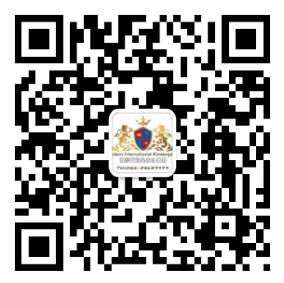

幼儿园微信公众号（二维码）：

蕴莎（天津）幼儿园

2023年6月10日